Actividades Sugeridas
OBJETIVO DE APRENDIZAJE OA_3 | DESCRIPCIÓN DE LA ACTIVIDADES
Demostrar que comprenden el concepto de razón de manera concreta, pictórica y simbólica, en forma manual y/o usando software educativo.  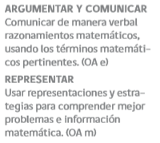 | 2.  Dan razones en contextos diversos. Por ejemplo, dan razones entre el número de instrumentos musicales que tiene una banda compuesta por 6 tambores, 9 trompetas, 12 clarinetes, 6 flautas y 4 saxofones. (Música) R.

